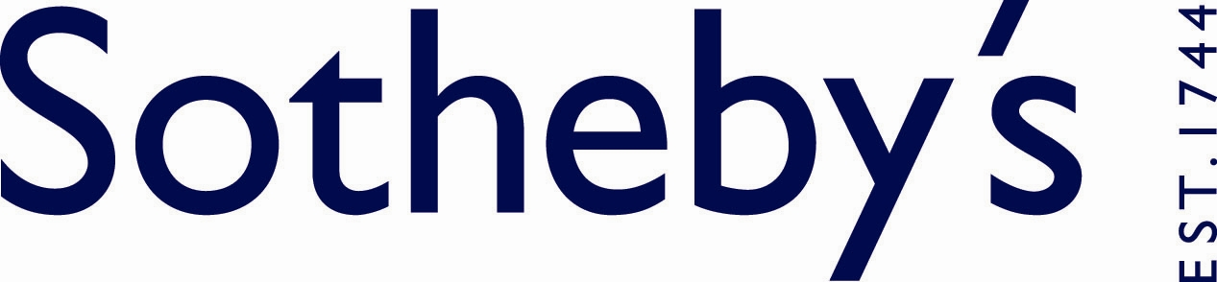
Kunstauktion
mit Werken von Nienstedtener Künstlern :
23.9.2006 – 19.30 Uhr
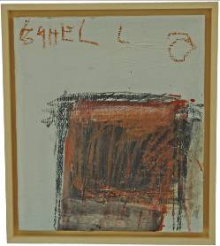
Künstlerin: Inken Rave-Lohmann
Objekt: „Hello“; Acryl, Leinwand, 30 x 35cm, incl. Rahmen
Mindestgebot: 200,- €
1964 in Hamburg geboren.1992 Beginn des Studiums an der FH Hamburg, FB Gestaltung mit Schwerpunkt informative Illustration.1999 Abschluß als Diplom – Illustratorin. Seit 1992 eigenes Atelier, Arbeiten in Acryl, Mischtechniken, Landschaften, Städteansichten und Stilleben. Zeichnungen. seit 2000 Veränderung in der Malerei zur Abstraktion. seit 2004 Mitglied im BBK Hamburg. Im Mittelpunkt des künstlerischen Schaffens stehen die Stimmungen, Gefühle und Eindrücke der Künstlerin beim Betrachten von Landschaften. Nicht das Gesehene soll abgebildet werden. Es geht vielmehr darum, die Stimmung, die die äußere Welt erzeugt, auf die Leinwand zu übertragen. Verschiedene Ausstellungen u.a. z.Zt. Galerie Stuhlmann, Wedel vom 8.Sept- 8.0kt.2006 Villa PrivArt -" Raum für Kunst", Hamburg, Februar 2006. Ausstellungsbeteiligung: Nord-Art, Büdelsdorf/Rendsburg 2006. Ausstellungsbeteiligung: Nord-Art, Büdelsdorf/Rendsburg 2005. Torhaus Wellingsbüttel, Hamburg, Oktober 2004. Kulturhaus Eppendorf, Hamburg, Mai 2004.Galerie Stuhlmann, Wedel b. Hamburg, Mai 2003 EV.-Luth. Kirche Hamburg Blankenese, Februar 2003. Kulturhaus "Atrium" Hamburg, Altona Dezember 2002. Atelier Gerald Walther, September 2002. Schloß Overhagen, Lippstadt, Mai 2000. Kulturhaus Eppendorf, März 2000.Haus Rissen, Juni 1999.
Die Auktion findet zugunsten des Altonaer Kinderkrankenhauses statt
und wird durch Dr. Katharina Prinzessin zu Sayn-Wittgenstein vom Auktionshaus Sotheby’s, Hamburg durchgeführt.
Die Auktion findet statt bei:
Terralina, Hermann–Renner-Str. 1a, 22609 Hamburg–Nienstedten

